 | 文 档 编 号 | 产品版本 | 密级
 | SJTU-RJ-2009-2-22-01 | V 1.0
 | 项目名称： InstCar |  | 共16 页

InstCar项目
可行性分析报告
(仅供内部使用)

文 档 作 者： ________王科迪________ 日期：_16/_06/_1
审 核 人 员： ________白晓宇________ 日期：_16/_06/_1
批 准 人 员： ________白晓宇________ 日期：_16/_06/_1



Error: Reference source not found信息安全工程学院
版权所有 不得复制

目录
目录 2
摘要 3
版本历史 4
项目小组 4
1．引言 5
1.1编写目的 5
1.2项目背景 5
1.3定义 5
1.4参考资料 5
2．可行性研究的前提 5
2.1要求 5
2.2目标 6
2.3条件、假定和限制 6
2.4可行性研究方法 6
2.5决定可行性的主要因素 6
3．对现有系统的分析 6
3.1处理流程和数据流程 7
3.2工作负荷 7
3.3费用支出 7
3.4人员 7
3.5设备 7
3.6局限性 7
4．所建议技术可行性分析 7
4.1对系统的简要描述 7
4.2处理流程和数据流程 7
4.3与现有系统比较的优越性 8
4.4采用建议系统可能带来的影响 8
4.5技术可行性评价 9
5．所建议系统经济可行性分析 9
5.1支出 9
5.2效益 9
5.3收益/投资比 10
5.4投资回收周期 10
5.5敏感性分析 10
6．社会因素可行性分析 10
6.1法律因素 10
6.2用户使用可行性 11
7．其他可供选择的方案 11
7.1 可选择的系统方案1 11
7.2 可选择的系统方案2 11
8.结论意见 11

摘要
摘 要: 本产品提供微信的服务号的功能，提供给人们一种通过大巴便捷出行的交通方式。本产品会根据用户的需求按需发布大巴的路线，允许用户加入大巴路线，提供给用户便捷实惠的出行方式，可以将发出地点定位到学校，特别为解决假期大学生回家返校提供便利。
关键词: 大巴出行 微信公众号 交通 便捷

缩略语说明：略

版本历史
姓名 | 日期 | 更改内容 | 版本
王科迪 | 2016/6/1 | 初版撰写 | V0.10
王科迪 | 2016/6/2 | 完善测试设计说明 | V0.20
王科迪 | 2016/6/8 | 确定为最终版本 | V1.00

项目小组
职务 | 姓名 | 学号 | 职责
组长 | 王科迪 | 5130369069 | 详细设计 程序编码
组员 | 秦瑞泽 | 5130369074 | 需求分析 程序编码
组员 | 包文天 | 5130369060 | UI设计 程序编码
组员 | 白晓宇 | 5130369070 | 程序测试 需求分析
组员 | 易泉 | 5130369075 | 程序测试 概要设计

1．引言

1.1编写目的
该项目说明书的目标读者是本项目的开发者和项目的监督者。旨在保证项目团队按时保质地完成项目目标，便于项目团队成员更好地了解项目情况，使项目工作开展的各个过程合理有序，因此以文件化的形式，把对于在项目生命周期内的工作任务范围、各项工作的任务分解、项目团队组织结构、各团队成员的工作责任、团队内外沟通协作方式、开发进度、经费预算、项目内外环境条件、 风险对策等内容做出的安排以书面的方式，作为项目团队成员以及项目干系人之间的共识与约定，项目生命周期内的所有项目活动的行动基础，项目团队开展和检查项目工作的依据。
本任务说明书通过对“InstCar”项目通过可行性分析，让开发团队了解该软件的总体框架，并且通过本文档能看出本软件在技术经济和法律等方面都是可行的。

1.2项目背景

1.2.1项目名称
项目名称：InstCar

1.2.2 项目的任务提出者、开发者、用户及实现软件的单位
项目的任务提出者：InstCar开发小组
开发者：InstCar开发小组
软件实现单位：上海交通大学信息安全学院InstCar开发小组
用户：所有移动平台具有微信客户端的个人用户

1.2.3项目与其他软件或其他系统的关系
本项目开发的应用软件分别依赖于微信公众号开发平台，leancloud服务平台和web开发工具Atom。
与微信公众号开发平台的关系：本项目是通过微信公众号与用户进行交互的，此外我们通过在微信平台上进行调试，完善程序。
与atom的关系：本项目软件的开发语言为js，我们选取的编译和调试工具为Atom软件。
与MongoDB的关系：本项目的需求中包括了网络数据同步的功能，这要求网络服务器端具有数据库支持。本项目使用MongoDB 作为数据库。
与leancloud的关系：本项目的生产环境部署在leancloud平台上为用户提供服务。

1.3定义

1.4参考资料
Android Developer’s Guide

2．可行性研究的前提

2.1要求
- 功能：本项目可以向所有微信个人用户提供人性化的大巴租车拼车服务，提供可靠的下单支付流程，并且管理人员可以在管理端对大巴车辆进行控制以及为用户遇到的问题提供可靠的解决方案。
- 性能：系统资源占用率不高，用户感觉不到明显的延迟。
- 输出：移动终端手机屏幕
- 输入：移动终端手机键盘
- 基本的数据流程和处理流程：详情见4.2描述
- 安全与保密要求：1. 使用https连接，保证数据传输安全性。2. 订单支付流程必须保证安全性，用户支付之后必须保证得到车票。 3. 未经授权的访问都将被拒绝
- 与软件相关的其他系统：微信客户端，leancloud生产环境
- 完成期限：2016年6月24号

2.2目标
本产品是一个凭借衔接学生用户与大巴服务的平台，通过软件app、云平台支持，集中学生回家、出游的中长途交通需求，进行智能匹配发车，以此节约学生出行成本，避免资源浪费。
应用目标为在校学生以及企业工作人员，便于为使用者快速高效的提供大巴租乘服务，方便使用者的回家返校，也方便使用者的集体出行。

2.3条件、假定和限制

2.3.1建议开发软件运行的最短寿命
在本软件的开发过程中，由于人力资源、时间、能力等限制。第一版很难做到所有功能齐全，没有缺陷漏洞。开发者将在一定测试周期内，完成一个较为完善、稳定的应用版本。运行短寿命至少为一年，直到下一个稳定版本被开发出来。

2.3.2进行系统方案选择比较的期限
软件市场的决定权和主动权是在用户手上的。在如今微信客户端已经成为了国内每个人必不可少的一款社交软件，甚至电话短信这些基本功能都可以被微信提供的服务所补充，所以这是一个人口基数非常大的平台，而且通过微信公众号，用户不需要安装软件或者下载任何东西即可使用我们的服务， 考虑到我们提供的是一款便捷出行的软件，将其以公众号的形式展现可以认为是一个十分合理的选择。它比独立的app更轻量级，省去了用户安装的麻烦，同时我们使用现代化的前后端分离的web开发技术可提供类似于原生应用的体验，而且由于使用rest api，后期扩展使用原生app实现可以共用一个后端。
综上考虑，我们使用微信公众号作为我们软件的载体。

2.3.3经费来源和使用限制
由于是嵌入式系统课程设计所发布的作业，没有固定的项目经费来源。所有的书籍、资料、器材的费用均由小组成员自行购买或者图书馆借阅。硬件设施也有小组成员自行准备。

2.3.4法律和政策方面的限制
本软件文档模板来自和仅供学院内部交流，不可外泄与转载。
本软件的开发没有任何商业目的，没有任何盈利目的和计划。经供用户测试之用。如果发现有人盗用本应用软件进行商业牟利或触犯法律，本开发小组一概不负责。
本软件的账户数据和笔记内容数据存储在leancloud上，本产品仅供用户测试使用，本开发小组不对其数据安全负责。

2.3.5硬件、软件、运行环境和开发环境的条件和限制
开发环境：Android SDK 2.1、Java环境
运行环境：Andoid操作系统手机、操作系统Android 2.1版本及以上
硬件：Andoid操作系统手机、计算机仿真平台
软件：Android操作系统、Android Studio

2.3.6建议开发软件投入使用的最迟时间
投入使用的最迟时间定于2016年7月，即本项目开发结束之后，再经过一系列的加工与优化，然后才可以投入使用。

2.4可行性研究方法
在本可行性研究报告文档中，可行性研究的方法主要是通过对本系统进行详细的分析、研究，对相关的资料进行搜集、分析、对比，对相关产品进行优缺点的分析、比较，对具体技术进行分析评估，从而了解本产品的优缺点、开发难度等。并通过合理的预测、系统分析对项目开发的可行性进行了分析。

2.5决定可行性的主要因素
由于本项目仅供用户测试使用，没有具体的商业计划和盈利计划。所以本项目决定可行性的主要因素是开发过程中的以下两个方面：
技术上：对于开发小组大部分成员来说，他们都没有相关的web应用程序开发经验，同时对javascript语言也没有深入的学习。该项目开发要求组员通过对开发流程和相关语言的快速掌握，在老师的指导和小组内部的交流研究下，相信本小组能顺利完成本次项目。
管理上：本开发小组大部分成员没有相关的小组合作开发经验，在项目的管理、小组成员的工作分配、积极性的调度、时间的控制等当面，都是决定可行性的重要因素。本开发小组有信心通过学习交流，克服项目管理方面的障碍，顺利完成开发。

3．对现有系统的分析

3.1处理流程和数据流程
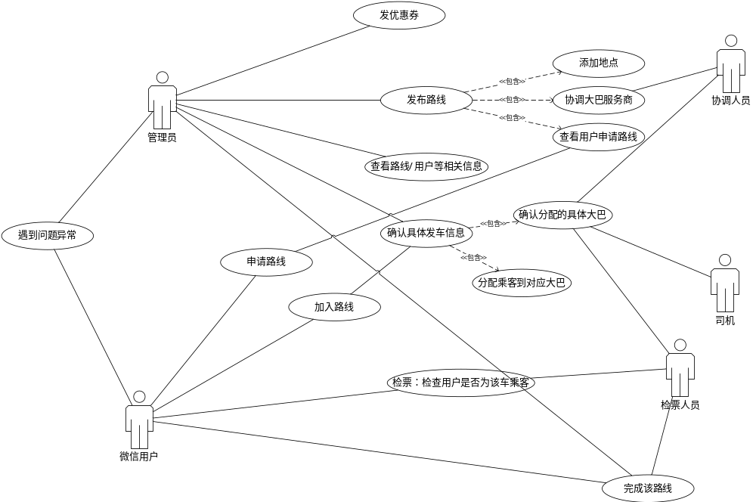顶层用例图
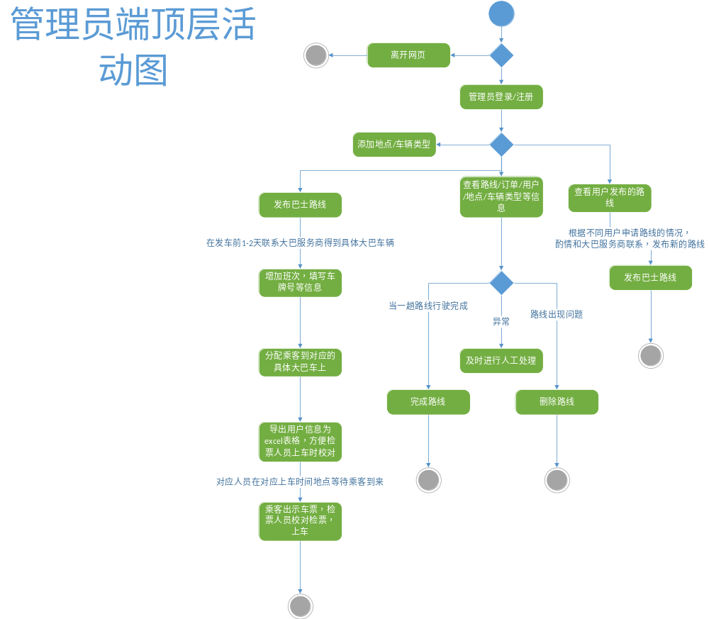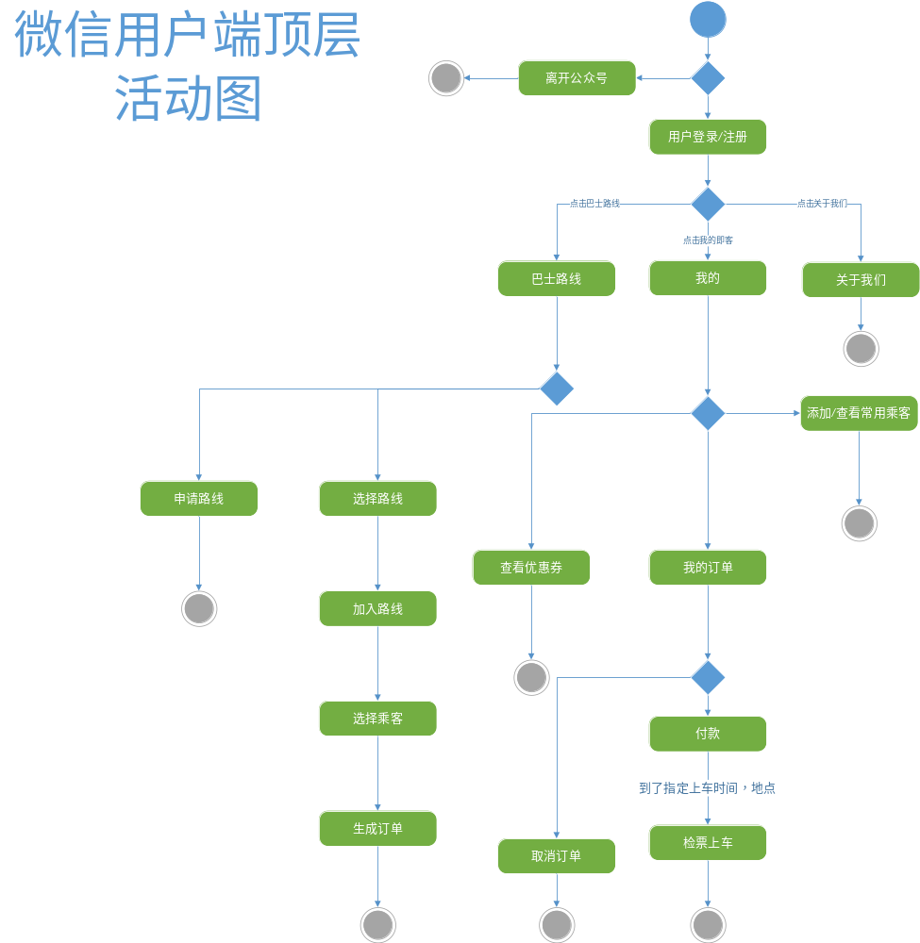

3.2工作负荷
现有系统主要实现的功能是大巴租车系统整个流程的运转，用户较少时，系统的稳定性应该是比较好的，我们有比较成熟的架构设计和稳定的云端数据库，但是当用户量较多时由于没有测试可能会出现问题，比如并发的错误等。

3.3费用支出
系统的运行使用不需要任何的费用，主要费用在于客户端数据与云端同步、OCR和语音识别数据库的调用过程中产生的数据传输流量费用。具体费用可咨询相关运营商。

3.4设备
拥有微信客户端的手机

3.5局限性
目前同类行业如嗒嗒巴士、易到巴士、接我云班车等公司运用互联网云班车的模式主要以解决白领人群上下班出行难的用车问题，且现在在北京、深圳发展，目前没有介入学生市场。另外也是一个学生运营团队在做的17包车项目，主要面向大学生包车市场，但其以嘉兴各校区作为发展基础，起步慢，客户量少，且宣传力度薄弱，更新信息无及时性（最新动态是14年12月2日发布），目前仍只在嘉兴运作，并无明显规模。
所以，相对来说，我们作为一个有活力的团队，使用最新的技术，为用户提供最好的服务，还是充满了竞争力的。
但是，大巴本身也存在着很多的局限性，比如不能实现很远距离的交通传输，舒适性不是很好等，但是对于大巴的需求依然是很多的，所以虽然有所局限，但是依然有较好的前景。

4．所建议技术可行性分析

4.1对系统的简要描述
本系统主要分为管理员端和微信用户端两个部分。
管理员端主要功能：
      - 整个系统的监控
      - 协调大巴服务商，提供大巴租用服务
      - 发布路线，提供具体车辆
      - 处理用户问题以及异常

微信用户端主要功能：
      - 加入路线
      - 申请路线
      - 检票上车
      - 微信账号登录注册
      - 乘客管理

4.2处理流程和数据流程
参考3.1

4.3与现有系统比较的优越性
目前同类行业如嗒嗒巴士、易到巴士、接我云班车等公司运用互联网云班车的模式主要以解决白领人群上下班出行难的用车问题，且现在在北京、深圳发展，目前没有介入学生市场。另外也是一个学生运营团队在做的17包车项目，主要面向大学生包车市场，但其以嘉兴各校区作为发展基础，起步慢，客户量少，且宣传力度薄弱，更新信息无及时性（最新动态是14年12月2日发布），目前仍只在嘉兴运作，并无明显规模。
所以，相对来说，我们作为一个有活力的团队，使用最新的技术，为用户提供最好的服务，还是充满了竞争力的。
但是，大巴本身也存在着很多的局限性，比如不能实现很远距离的交通传输，舒适性不是很好等，但是对于大巴的需求依然是很多的，所以虽然有所局限，但是依然有较好的前景。

4.4采用建议系统可能带来的影响

4.4.1对设备的影响
本软件要求安装有微信客户端的移动设备，主要是手机设备上使用。本软件系统资源、网络资源占用率低，对手机配置的要求较不高。对操作系统的版本要求也比较宽泛。

4.4.2对现有软件的影响
本软件运行于微信客户端之上，只依赖于微信客户端，与其他软件隔离，不依赖于其他软件，也不对其他软件造成影响。

4.2.3对用户的影响
本软件设计尽量用户友好，操作简单、界面简洁明了。对用户技术水平要求不高，只要具有基本只能手机的操作能力，就可以灵活运用此软件。同时配有用户使用手册，帮助用户更充分了解该应用以及更高效地使用该软件。

4.2.4对系统运行的影响
本系统设计尽量减轻对系统资源的占用量，同时网络资源占用低。所以运行本程序，对系统运行的影响较少。

4.2.5对开发环境的影响
本系统的开发环境是虚拟环境，即在计算机上对实际硬件进行虚拟加载，系统的构建基于开发环境的，所以不会对开发环境有任何影响。

4.2.6对运行环境的影响
程序源代码中未涉及对系统的修改，故对运行环境基本没有影响。

4.2.7对经费支出的影响
系统的运行使用不需要任何的费用。可能产生的费用在于客户端数据与云端同步、OCR
和语音识别数据库的调用过程中产生的数据传输流量费用。具体费用可咨询相关运营商。

4.5技术可行性评价
在现有的条件下，功能目标预计可以达到。开发小组的组员已配置好了开发环境，并进行了相应的学习。
同时有两位组员有过web程序开发相关经验，另外的组员有UML建模经验，均学习过数据库原理课程，完成过软件工程课程设计并取得良好的成绩。因此综合考虑当前的组员技术水平和学习热情学习能力，技术上的问题可以解决，软件功能可以基本实现，在规定的期限内，开发能够基本完成。

5．所建议系统经济可行性分析

5.1支出

5.1.1基建投资
由于本项目暂定为软件开发，开发小组成员均有安装有微信的手机可供开发测试使用。不涉及手机的硬件花销；同时，相关开发书籍从图书馆借阅，相关资料从网上搜集。软件中的数据存储管理和相关云功能使用网上免费的个人版的云数据库。因此基建投资为0。

5.1.2其他一次性支出
无

5.1.3经常性支出
本软件用于非商业用途，仅供人员测试使用。因此所以更新维护也不需要支出费用，经常性支出为0。

5.2效益

5.2.1一次性收益
软件并非用于商业用途，所以并无一次性收益。

5.2.2经常性收益
大巴订单产生的收益

5.2.3不可定量收益
本项目对开发人员来说是一次全新的尝试，更是一个重要的挑战。是锻炼团队软件开发能力和协作能力的一个好机会。此外，本软件会在专业内提供给师生试用，提高有需求用户的效率，可提高开发团队的价值。

5.3收益/投资比
经过我们的调研，向大巴服务提供商租车，如果我们提供与客运中心的大巴类似的价格，我们的利率在15%左右，但是考虑到当用户数增加之后，我们租一辆大巴，可以运行两趟（出发地到目的地，再从原目的地到出发地），那么利率可以达到50%以上，所以综合考虑，项目的利润还是很有前景的。
此外，本软件的投资主要是开发小组成员的时间和精力。收益主要是开发小组开发过程中学到的开发能力和协作能力。
由于未考虑进入具体运营，这方面我们也没有考虑太多。

5.4投资回收周期
计划中，软件非商业用途，在经济上，开发人员时间精力的投资和收益都不可定量，所以无法计算回收周期。

5.5敏感性分析

5.5.1系统生存周期长短
系统生存周期为从本系统开始在线运行至下一个稳定版本被开发出来，具体时间由本系统受接受程度、团队成员工作效率决定。初步预估为一年。

5.5.2 系统工作负荷量
本软件在本专业师生中试运行，使用客户不会超过300个，云数据库可以满足该规模的使用。

5.5.3 处理速度要求
响应速度快，确保与用户有较好的交互体验，每次点击操作时延在1s以内。

6．社会因素可行性分析

6.1法律因素
本项目的使用的资源来源均是开源或者已经购买的书籍上，软件的开发过程中并未侵犯他人的知识产权，也没有任何模块涉及违反法律的范畴。本产品文档模板来自刘海涛老师，仅供内部交流使用，不可转载与外泄。对于用户非法使用本软件所造成的法律责任（如传播暴力、色情短信等），责任全部由用户本人承担。

6.2用户使用可行性
本软件设计尽量用户友好，操作简单、界面简洁明了。对用户技术水平要求不高，只要具有基本只能手机的操作能力，就可以灵活运用此软件。同时配有用户使用手册，帮助用户更充分了解该应用以及更高效地使用该软件。

7．其他可供选择的方案
暂无

8.结论意见
本项目的资金支出需求很低，如有投入可以由开发人员自行解决。本开发小组中各位同学已有基本的软件工程与程序开发基础。对本项目中所要用到的技术，至少已有两位同学掌握，可以在规定时间内完成所需的功能。
综上所述，本项目开发需要的资金，技术，人力都已经具备，开发小组可以着手组织开发。

